Sei dabei – melde Dich jetzt an!

Vieles ist möglich! – lass deiner Fantasie freien Lauf ...
und verwirkliche dein eigenes Computerspiel!

- Du möchtest wissen, wie man ein Computerspiel programmiert?
- Du möchtest deine eigenen kreativen Ideen für ein Computerspiel umsetzen?
- Du würdest gerne wie ein Entwicklerteam arbeiten?
- Dann mach mit beim
MINT.Ferien-Online-Kurs:
„Game Development mit Unity”

Für: Schülerinnen und Schüler der Jahrgangsstufen 7–13

Dauer: an 4 Tagen (Mo–Do) | insgesamt 20 Stunden

Termin: 03.–06.01.2022 | jeweils 10:00–15:00 Uhr
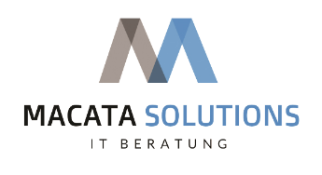

Was erwartet Dich?
Im Kurs werden die Grundlagen der C#-Programmierung, die speziell für die 2D-Spielprogrammierung in Unity notwendig sind, vermittelt und du kannst nach eigenen Ideen dein Computerspiel entwerfen. Mit Hilfe der Plattform baust du dein Spiel nach deinen Vorstellungen auf und wirst dabei von den Coaches unterstützt.
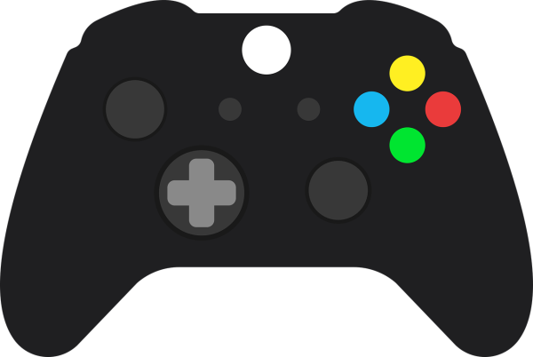

Welche Technik benötigst Du zur Teilnahme?
Du brauchst einen Laptop mit Kamera oder einen Desktop PC mit Webcam. Für eine gute Tonübertragung wäre ein Headset super. Wichtig ist natürlich eine Internetverbindung während des Kurses.

Die benötigten Programme sind alle kostenlos. Nach Deiner Anmeldung bekommst Du eine Vorbereitungs-Mail mit einer genauen Anleitung zur Installation.
Programmier-Vorkenntnisse sind nicht nötig!
Bilder: pixabay

Ebenfalls solltest du über gute Englischkenntnisse verfügen.

Anmeldung möglich bis zum 23. Dezember 2021
Bitte schicke den ausgefüllten und unterschriebenen Anmeldebogen, den du unter www.zdi-waf.de findest und sende ihn eingescannt per Mail an: info@zdi-waf.de.
Die Plätze sind begrenzt. Die Teilnahme ist kostenfrei und erfolgt auf eigene Verantwortung.

Du erhältst ein Teilnehmer-Zertifikat
- super für Deine Bewerbungsmappe !
Weitere Infos: www.zdi-waf.de oder telefonisch unter
02522 5908933

